《数据管理基础》Lab1 实验报告

姓名 郁博文 学号 201250070 联系方式 201250070@smail.nju.edu.cn

一、实验环境

Windows10;

MySQL Shell 8.0.27;

MySQL Workbench 8.0 CE;

JetBrains DataGrip 2021.3

二、实验过程

1、创建数据库

使用实验手册上给的DDL，在DataGrip中运行DDL语言，完成数据库创建和基本表创建。

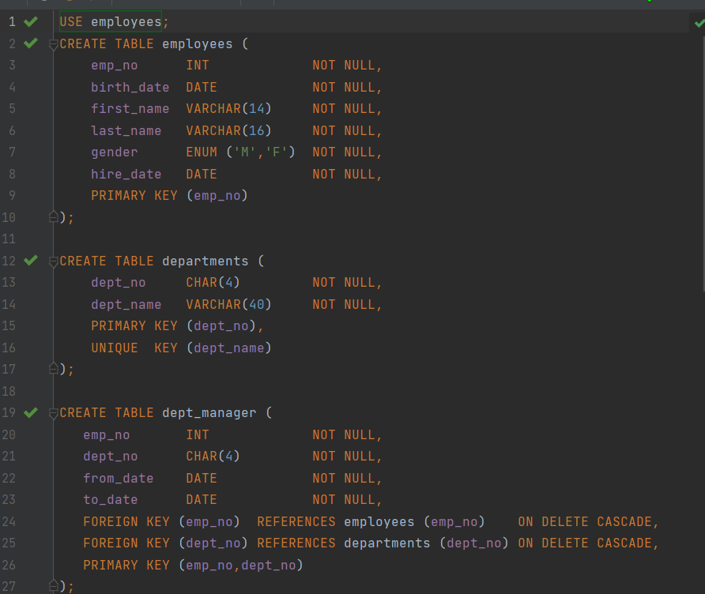

2、运行SQL脚本

完成DDL脚本执行并连接到数据库后，运行实验提供的SQL脚本，完成数据填充。

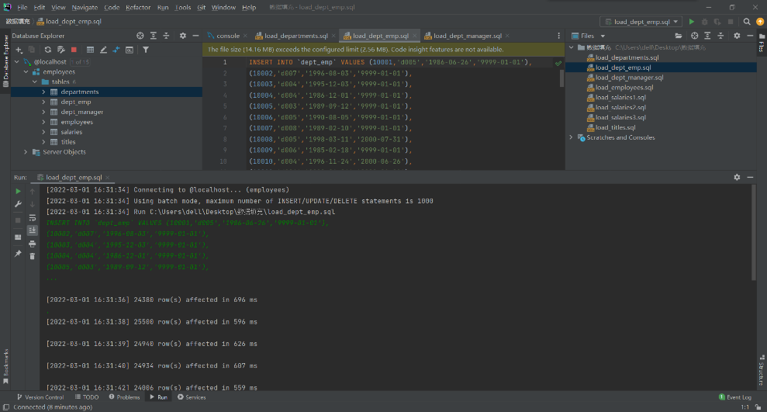

3.1 Q1：SQL 语法规定，双引号括定的符号串为对象名称，单引号括定的符号串为常量字符串，那么什么情况下需要用双引号来界定对象名呢？请实验验证。

当对象的某个字段本身就含有双引号时需要用双引号，对于字符串常量使用单引号。

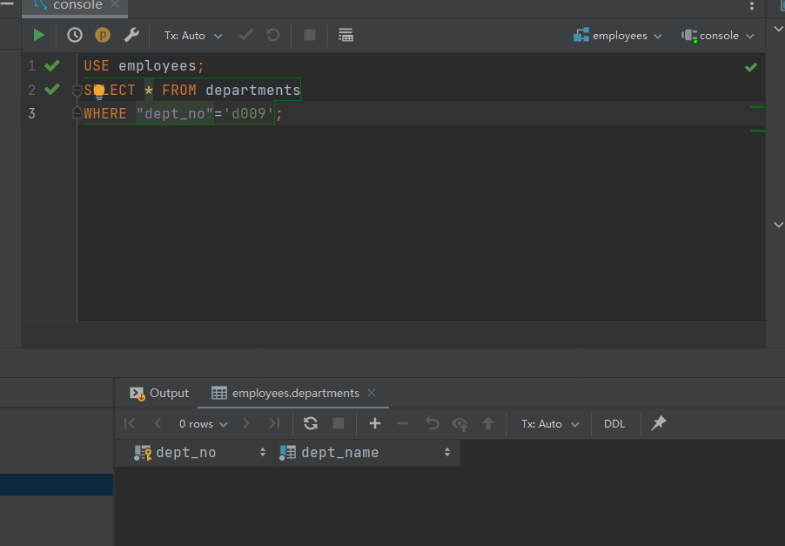

3.2 Q2：数据库对象的完整引用是“服务器名.数据库名.模式名.对象名”，但通常可以省略服务器名和数据库名，甚至模式名，直接用对象名访问对象即可。请设计相应的实验验证基本表及其列的访问方法。

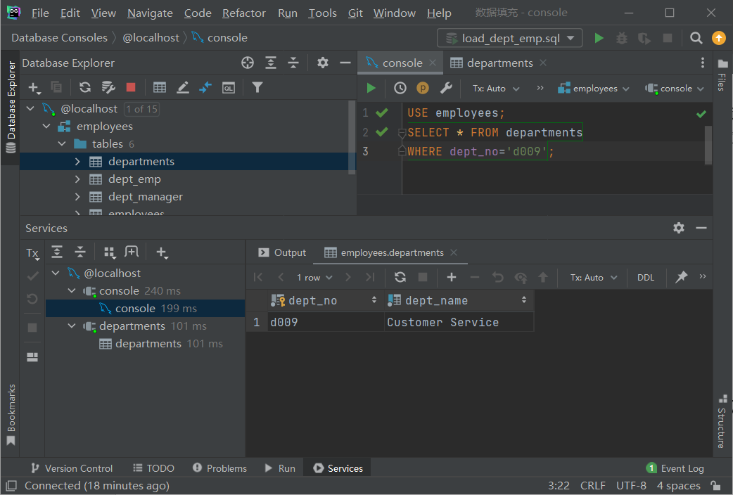

三、实验中遇到的问题及解决办法

问题：在运行数据填充文件时，先运行load_departments.sql文件再运行load_dept_emp.sql文件时报错，称外键不能为空。检查后发现应该先运行后续数据填充文件以满足完整性约束。

解决：跳过该文件，运行后续文件后再运行该文件，问题解决。

四、参考文献及致谢

实验手册：https://www.programminghunter.com/article/17522038636/